Орлова Влада КИТ-119б

**Лабораторная работа №2**

***Тема:*** Коллекции объектов в С#. Форматированный вывод.

**Индивидуальное задание:**

1. Создание собственного класса­контейнера для реализации коллекции объектов.
2. Для разработанных классов­контейнеров обеспечить возможность использования их объектов в циклах foreach в качестве источника данных.
3. Накопление данных списка студентов вуза в виде коллекции объектов.
4. Поиск и отображение данных личного дела выбранного студента.
5. В отчёте описать используемые методы работы с коллекцией.

**Ход работы:**

1. Изучила руководство и под условия задания создала:

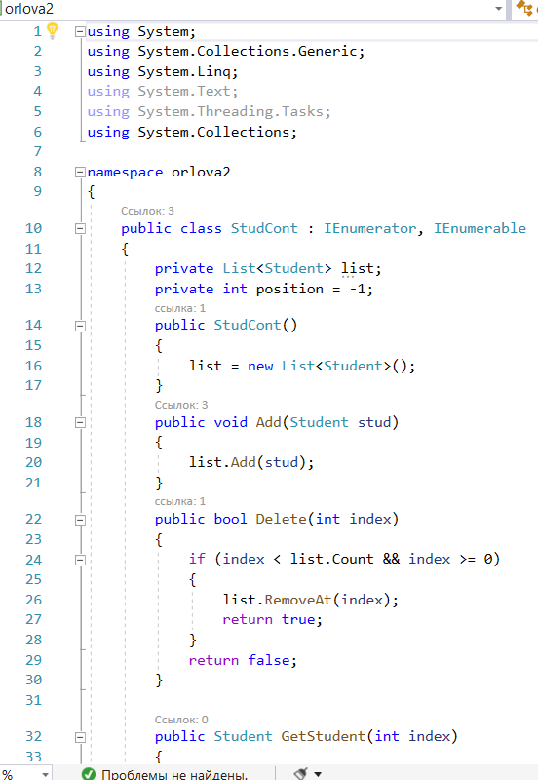

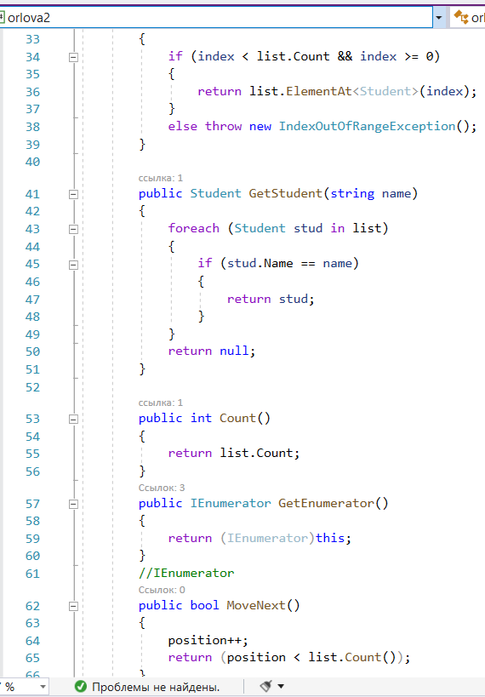

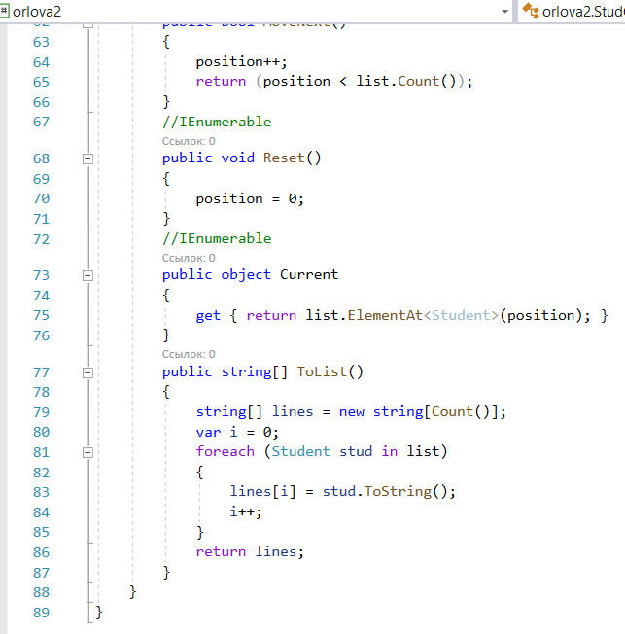

Рисунок 2.1 – файл StudCont.cs

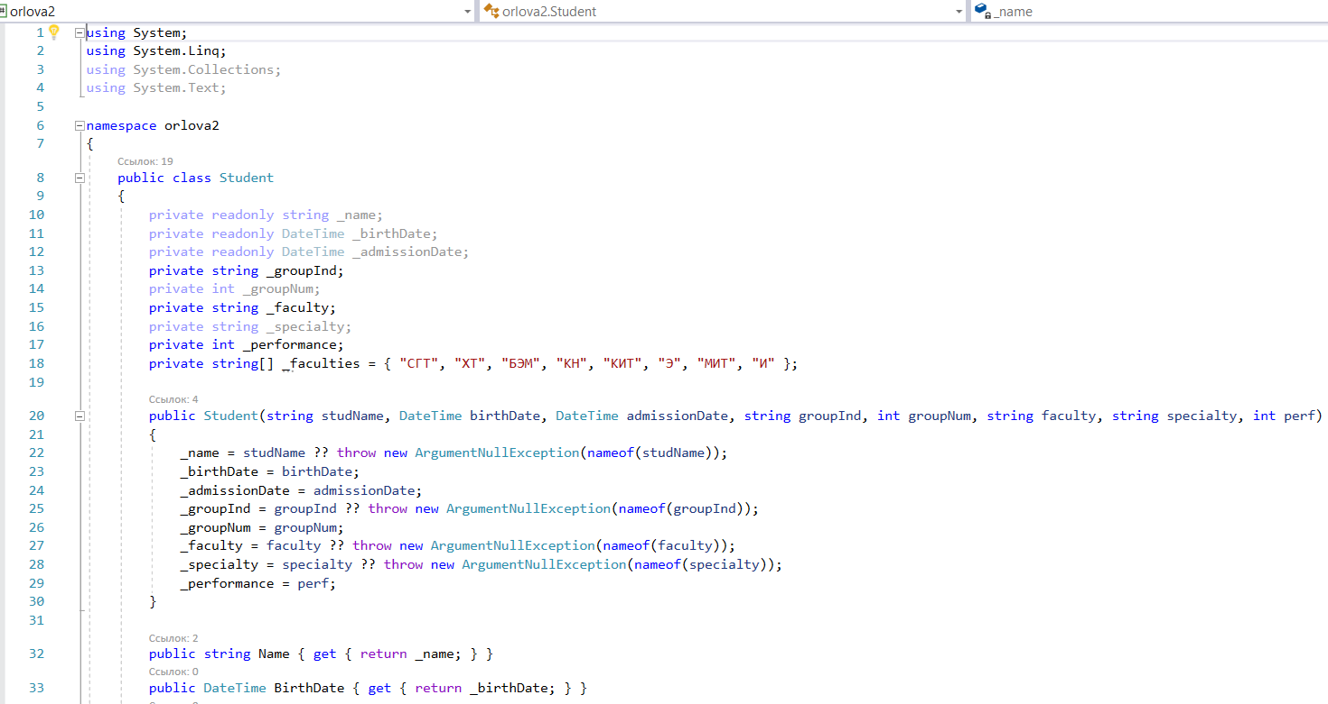

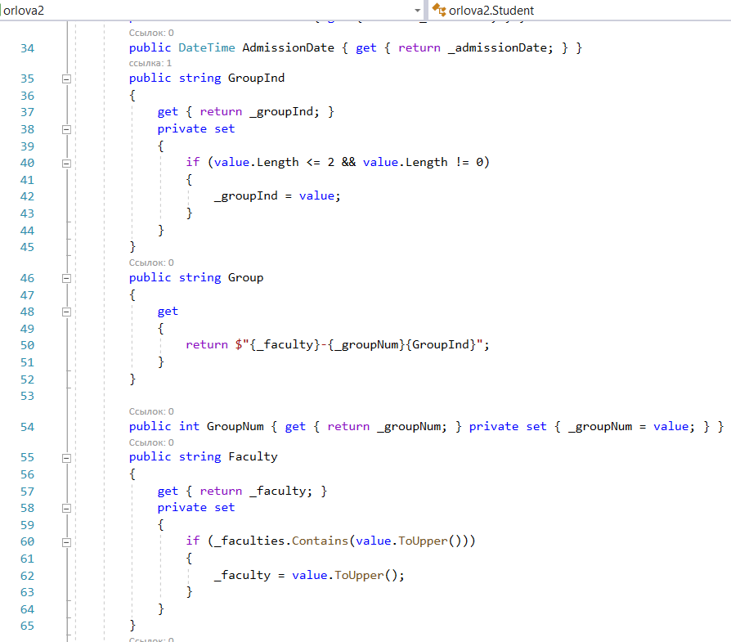

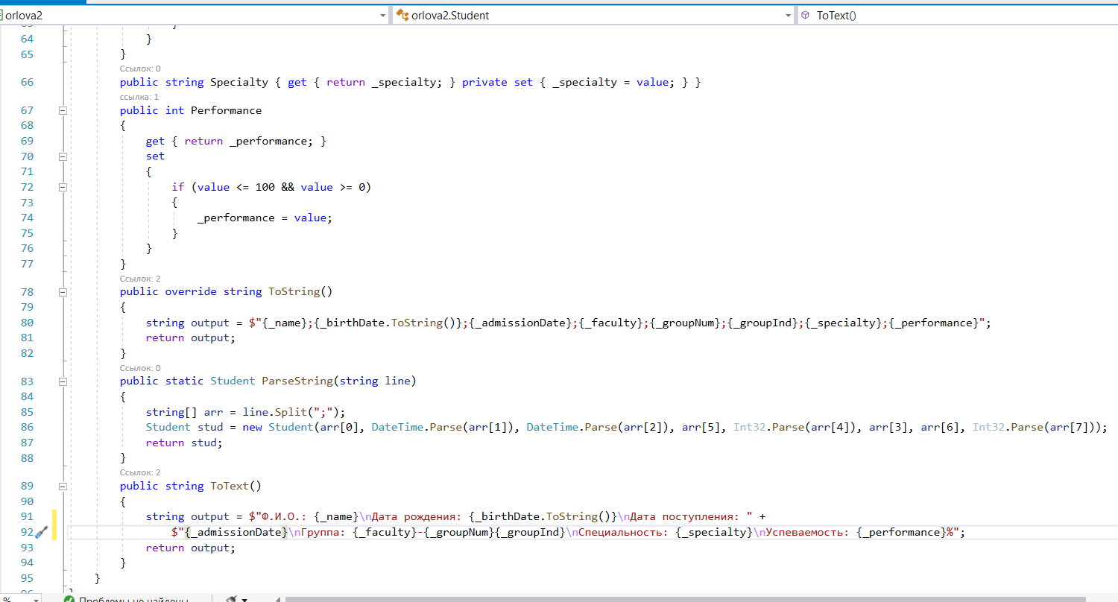

Рисунок 2.2 – файл Student.cs

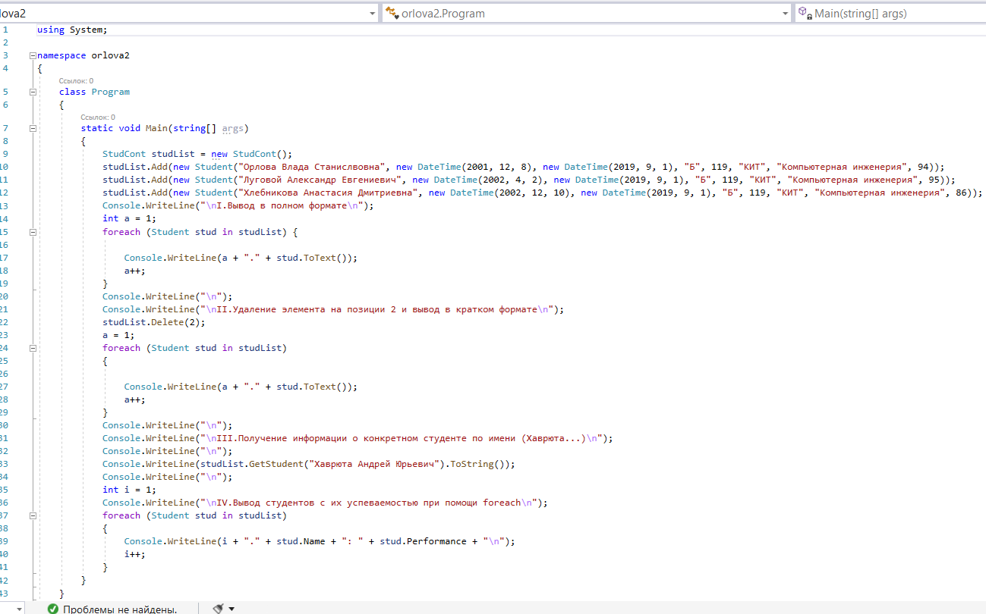

Рисунок 2.3 – файл Program.cs

1. Запустила программу и получила результат:

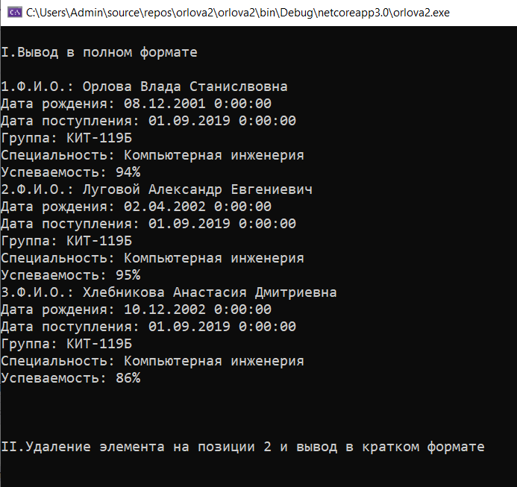

Рисунок 2.4 – Результат вывода

***Выводы:*** разработала программу на С#.